**INE**

Instituto Nacional de Estadística

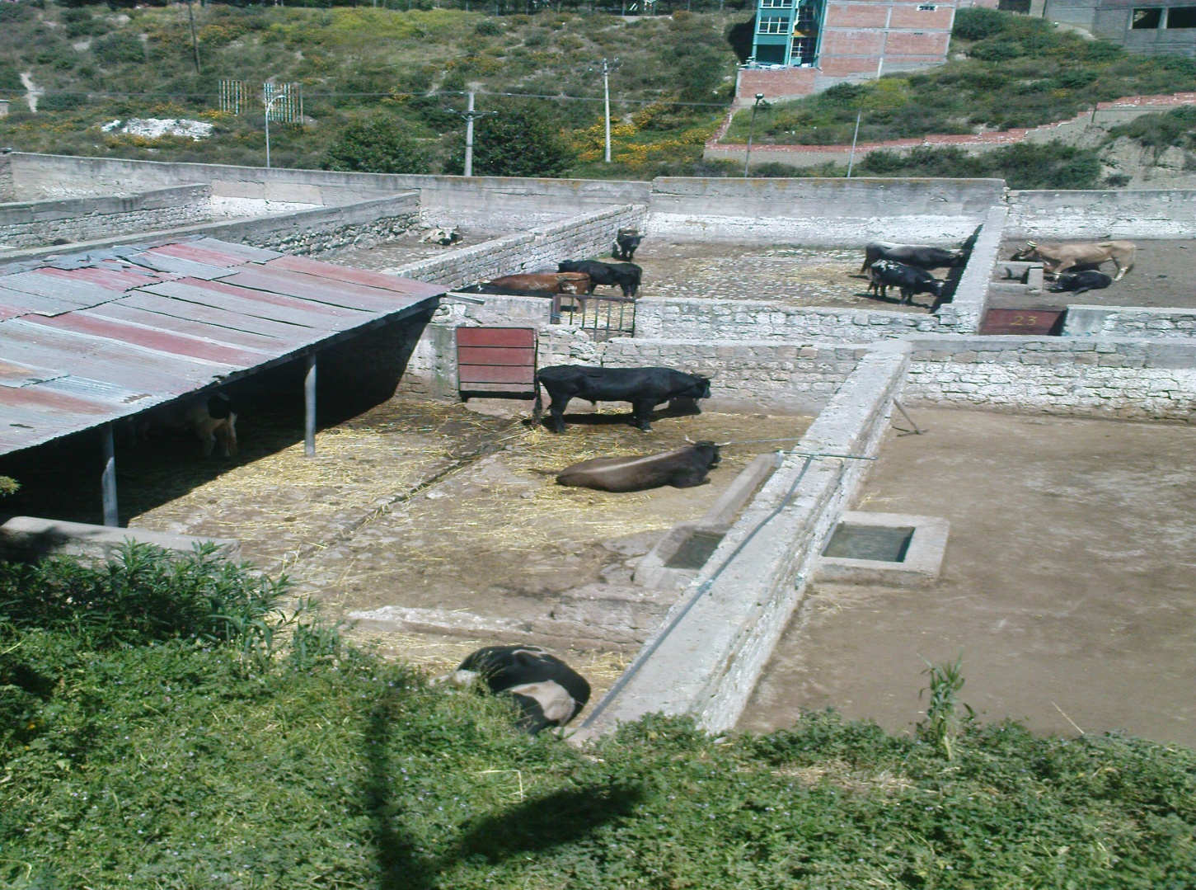

**DERRIBE DE GANADO BOVINO POR CIUDADES CAPITAL 2012 – 2013**

1. **ANTECEDENTES**

La generación de estadísticas del sector agropecuario, por lo general se efectúa a través de Encuestas, Censos Agropecuarios, Registros Administrativos y Sondeos. En el caso especifico del derribe de ganado se inicia con la captación de información a partir de 1990, a través de la utilización de registros administrativos proporcionados por los productores y municipios que en ese entonces cuentan con mataderos.

La información generada y captada no ofrecía niveles de uniformidad en cuanto a la periodicidad se refiere, unas generaban datos a diario y otras con carácter mensual. Frente a esta situación se ha diseñado un cuestionario que permita uniformar y consolidar los datos de forma mensual.

La peculiaridad de la economía agropecuaria en el plano del subsector productivo ganadero, es de vital interés para los productores y consumidores, toda vez que la contribución de este subsector en la estructura de la economía a través del Producto Interno Bruto nacional es significativo. Asimismo, se evidencia en estos últimos años cambios importantes en los mercados nacional y externo, en particular este último en el que se han ampliado los volúmenes de exportación.

1. **INTRODUCCIÓN**

El presente documento estadístico destaca tres aspectos fundamentales: Un primer aspecto se refiere a los objetivos de la operación estadística, sus principales variables e indicadores, conceptos básicos y componentes del diseño estadístico. Un segundo aspecto contempla la presentación de los instrumentos de recopilación de datos y un aspecto final contempla el proceso de emisión de los productos e instrumentos de difusión.

Los datos que se consideran en la presente publicación, se enmarcan en la Ley No.144 Revolución Productiva Comunitaria Agropecuaria, como un instrumento que facilite el conocimiento y toma de decisiones en el proceso de la seguridad alimentaria con soberanía, en cuyo contenido incluye la producción de carne a nivel nacional según especies: Bovinos, Ovinos, Caprinos, Porcinos, Llamas, Alpacas y Aves.

En este contexto, el INE entrega información estadística por trimestres sobre la evolución de sacrificios de ganado en ciudades capital; así como resultados sobre la existencia total de ganado bovino, ovino, porcino, caprino, llamas y alpacas a nivel nacional y departamental. Esta información sirve como referente para la determinación de la productividad y extracción del hato ganadero, insumos para el cálculo del PIB del sector pecuario y asimismo permite conocer la evolución y movimiento según su destino.

Con la información proveniente de los registros y la información facilitada por el Ministerio de Desarrollo Rural y Tierras (MDRyT), se han generado estadísticas de derribe de ganado a nivel nacional, como un referente para la planificación y toma de decisiones sectoriales.

Los datos para fines estadísticos, es decir, información comparable, estandarizada e integrable a distintos sistemas de información, pueden obtenerse de varios tipos de fuentes, ya sea de encuestas por muestreo, censos, registros administrativos o estadísticas derivadas. Los institutos de estadística de cada país son quienes deciden qué fuente utilizar, teniendo en cuenta aspectos como la calidad y oportunidad de los resultados, el costo de implementarlos y la carga que impondrán para ser obtenidos. Los registros administrativos son conjuntos de archivos que contienen datos e información, asociada a actividades específicas de entidades o establecimientos económicos.

1. **OBJETIVOS**

La presente publicación se circunscribe a los siguientes objetivos:

* Conocer la producción de carne por especies de ganado bovino, porcino, ovino, caprino, llamas, alpacas y aves, sacrificadas en los mataderos.
* Conocer los productos derivados de las principales especies ganaderas.
* Disponer de información sobre la tendencia y/o evolución del subsector cárnico, para su consiguiente planificación del desarrollo y evaluación de políticas subsectoriales.

1. **COBERTURA Y ALCANCES**
   1. **Cobertura Geográfica**

La cobertura de estudio sobre derribe de ganado en sus diferentes especies, abarca todo el territorio nacional, es decir, contempla a las nueve capitales de departamento y otros municipios que cuentan con mataderos municipales autorizados por SENASAG.

Vale decir, la información registrada en los mataderos en el documento estadístico cubre el 73% de la población de ganado bovino faenado a nivel nacional y el 27 % contempla los mataderos no registrados, en cuanto a las otras especies a nivel nacional proviene de encuestas e informes de SENASAG.

* 1. **Variables investigadas**

Las principales variables contempladas en el documento estadístico, son las siguientes:

* Número de cabezas faenadas
* Rendimiento de carne por cabeza, tanto en pie y en canal del ganado bovino y porcino
* Producción de carne por especie ganadera
* Cantidad de productos derivados.
  1. **Periodo de información**

El periodo de información abarca del año 2000 al 2013 para las especies de ganado bovino, porcino, ovino, caprino, llamas, alpacas y aves

1. **ESTRUCTURA Y PRINICIPALES ACTIVIDADES**
   1. **La estructura operativa**

La Dirección de Estadísticas e Indicadores Económicos y Sociales, es la instancia que se hace cargo de la captación de los registros administrativos provenientes de las capitales de departamento y municipios que cuentan con mataderos autorizados.

Por su parte, la Dirección de Censos y Encuestas que cuenta con personal técnico en cada una de las capitales de departamento, se encargan de las visitas a los mataderos para el relevamiento de información de derribe de ganado y su posterior envió a la Dirección de Estadísticas e Indicadores Económicos y Sociales.

En el plano sectorial, el MDRyT a través de sus instancias operativas como la Unidad de Información y Mercados, SENASAG, programas y proyectos afines al subsector ganadero, realizan la identificación y construcción de la cobertura institucional que operan con el subsector pecuario, así como la identificación y construcción de la cobertura productiva de las diferentes especies en los ámbitos municipal, departamental y nacional. En este plano, también estas instancias generan información en el ámbito de áreas de jurisdicción territorial de influencia o de operación.

* 1. **Procedimiento de captación**

Para el relevamiento de la información de los diferentes mataderos y otras instancias, el Instituto Nacional de Estadística “INE” eleva una serie de notas dirigidas a las instituciones generadoras de información, solicitando datos e información referida a la existencia ganadera, rendimiento y producción pecuaria según especies.

**5.2.1. Mataderos**

Los mataderos ya sean públicos o privados se constituyen en la principal fuente de generación de información primaria, y tienen la responsabilidad del manejo del faenado de ganado bovino y porcino.

Cada uno de los mataderos, se establecen en instancias de administración de la actividad de la industria cárnica y ejecutan su gestión desde el manejo y cuidado de la **infraestructura sanitaria e higiene en el proceso de faeneo.** Los procesos de control que realizan contemplan desde el **peso vivo, el puntilleo, degüello, sangrado y extracción de vísceras.**

**5.2.2. Controles de captación**

Con la finalidad de llevar un control eficiente de los datos, técnicos del Ministerio de Desarrollo Rural y Tierras MDRyT hace una evaluación exhaustiva, análisis de consistencia y congruencia técnica con los resultados generados por SENASAG, así como de sus programas y proyectos afines al subsector productivo pecuario.

Por otro lado, es importante hacer notar que el INE junto al MDRyT también establecen y aplican criterios mínimos de consistencia y validación de datos, para asegurar la confiabilidad de los mismos; dicha revisión consiste en la aplicación de tablas sobre peso promedio, rendimientos por especie y otros principales parámetros zootécnicos de cada especie de ganado en los departamentos.

Concluida la fase de consistencia y validación de datos, ambas instituciones consolidan y presentan los resultados en cuadros de salida comunes y diferenciados por departamentos según las necesidades de cada instancia.

* 1. **Procesamiento de datos**

Concluida la fase de consistencia y validación de datos, la Dirección de Censos y Encuestas y la Dirección de Estadísticas e Indicadores Económicos y Sociales, conjuntamente el MDRyT a través de la Unidad de Información y Mercados, proceden con el control y tratamiento de los resultados para la elaboración de los resultados finales y consiguiente difusión.

* 1. **Calculo de estimación**

Para la estimación de los diferentes parámetros estadísticos, se toma en cuenta como punto de partida la tasa de extracción, indicador que permite hacer una aproximación inicial sobre el estado, evolución y comportamiento del flujo de la producción de carne según especies. A esto se suma, el tratamiento y consideración de las tasas de natalidad y mortalidad; así como de la edad, peso vivo y en canal.

**5.4.1. Tasa de extracción**

Es el cociente porcentual del número de cabezas vendidas más el consumo todo dividido sobre la población total de animales.



Donde:

TXR = Tasa de extracción

**5.4.2. Tasa de parición**

Es el cociente porcentual del número de animales nacidos vivos entre la población de animales hembras mayores a 2 años de edad, multiplicado por cien.



Donde:

TP = Tasa de parición

**5.4.3. Tasa de mortandad menor a 1 año**

Es el cociente porcentual del número de animales menores a 1 año de edad, dados de baja por enfermedades, accidentes naturales entre la población total de terneros.



Donde:

TMm = Tasa de mortalidad de menores

**5.4.4. Tasa de mortandad mayor a 1 año**

Es el cociente porcentual del número de animales mayores a 1 año de edad, dados de baja por enfermedades, accidentes o desastres naturales entre la población total de animales mayores a 1 año de edad.



Donde:

TMA = Tasa de mortalidad de adultos

* 1. **Principales productos y su difusión**

El Instituto Nacional de Estadística y el Ministerio de Desarrollo Rural y Tierras, presentan como principales resultados y/o productos para su difusión, lo siguiente:

* Número de cabezas faenadas de ganado bovino a nivel nacional y departamental periodo 2000 - 2013.
* Producción de carne por especies (bovino, ovino, porcino, caprino, llama, alpaca y aves) a nivel nacional y departamental según periodo 2000 – 2013
  1. **Aspectos Metodológicos**

El procedimiento metodológico para la elaboración de estadísticas pecuarias, se estableció en el marco de la elaboración y aplicación de los metadatos a partir de registros administrativos y otras fuentes de información utilizadas.

En este proceso se utilizo un formato uniforme que permita a los usuarios conocer las características particulares de la información generada, así como la correcta interpretación de las cifras.

1. **FLUJOGRAMA DE PROCESAMIENTO DE DATOS**

**PLANIFICACIÓN MENSUAL DE CAPTURA DE INFORMACIÓN DE REGISTRO ADMINISTRATIVO “INE” – ENCUESTAS DE EVALUACIÓN DE PRODUCCIÓN POR (MDRyT)**

1

5

Publicación trimestral de faenado

Transcripción de la información

**BASE DE DATOS**

Recojo de Documentación en Físico o magnético “INE” – Actas y Documentos firmados de MDRyT

6

7

8

2

3

4

Validación y Consistencia de Pesos en Canal “INE y MDRyT”

Envío de Notas o Solicitudes a Mataderos “INE” y Operativos de campo por MDRyT

Publicación Anual Especializada